通用数据冻结功能规范

修订日志
V1.0 2020年2月26日
版本修订内容：
基础版本
V1.01 2020年5月10日
版本修订内容：
1、调整冻结任务补冻结数据要求
2、对非正常响应的情况进行约定
V1.02 2021年12月11日
版本修订内容：
1、增加数据冻结类任务是否主动上报：Bit3：是否主动上报（0：不主动上报，1主动上报，仅数据冻结任务有效）
2、修订主动上报允许次数要求：为255时不限制主动上报次数。
3、增加参数“主动上报随机延迟上报窗口时间”，以降低主动上报信道冲突。
V1.1 2022年5月7日
版本修订内容：
1、增加模块应有防止任务参数异常自动清除任务要求，防止任务异常导致模块基本功能异常要求。
2、增加“任务允许执行次数”参数。
3、增加报文格式字02H和时间域周期规整值。
4、增加主动上报失败重试次数，修订参数“主动上报随机延迟上报窗口时间”要求。
5、调整响应报文超长参数为220字节（原来为200字节）
6、模块应能支持HPLC对模块参数、数据读取指令的“并发抄读”的功能（Q/GDW1376.2 AFN=F1H:F1）
V1.2 2022年7月22日
版本修订内容：
- 增加数据幅值越限判断任务类型（04）、表计是否支持多数据项抄读功能等任务功能标识；
- 修订任务参数中是否允许主动上报要求，触发类（报文不一致、越限判断等）的任务不默认主动上报，应根据参数确定是否主动上报；
- 取消是否循环执行参数，由执行次数确定是否循环执行。
- 增加触发类任务（任务类型2、3、4）任务允许触发次数参数，达到运行触发次数后暂停本组任务执行。
V1.21 2022年9月22日
版本修订内容：
- 表计是否支持多数据项抄读功能改为单一参数（EBE0E007）管理
V1.3 2023年10月13日
版本修订内容：
- 任务周期最短支持增加2、3、4秒，模块按任务读取电能表数据、主动上报数据时指示灯不点亮。
- 645任务组越限任务参数阈值和数据判断按BCD格式处理
- 支持任务重启，以便任务管理（EBE0E008）
- 支持上报状态读取，便于监测上报情况（EBE0E00B）
- 为便于提高数据传输效率，支持多个数据点合并上报（EBE0E00A），模块应能同时支持以简化版698.45协议进行模块的读写操作，见附件3
- 增加读取方式2以便于采集终端能按照698报文自动进行时标修正生成请求报文
- 表计是否支持645多数据项参数（EBE0E007）调整为自动识别处理。
- 支持按698协议模式读取698协议电能表数据并进行存储、判断、上报等功能（任务组别号≥129）。
V1.31 2024年1月15日
版本修订内容：
1、增加读取698报文时无正常响应数据时处理说明。
2、不带参数请求示例报文勘误
V1.32 2024年6月21日
版本修订内容：
- 增加698任务组给定明文APDU可能需要进行时标规整和修正的报文格式字
- 本部分功能不要求支持基于DL/T645方式设置、读取或上报数据
- 取消“645任务组主动上报协议模式（EBE0E009）”参数
- 取消“EBE0E002”主动上报次数限制参数，调整主动上报策略【EBE0E006，原来为按任务周期管理】，“任务功能标识”增加主动上报可靠性要求。
V1.33 2024年7月18日
版本修订内容：
- 增加停电时主动上报指定任务组最后一次存储数据【EBE0E00C】。
V1.34 2024年5月19日
版本修订内容：
- 增加报文格式字20、21H以支持对模块的数据、任务进行冻结或管理。

- 范围
本协议适用于支持DL/T645-2007或DL/T698协议的电能表类设备或采集该协议的通信模块。DI3DI2（或OI）=EBE0H时为模块根据配置参数对电能表等进行定期读取数据，并按要求对数据进行判断或存储、主动上报等。DI3DI2=EEE0H时为电能表类设备按配置参数进行通用数据存储。本功能启用后，通信模块原EEEEEFXX多数据项抄读功能不再支持，电能表多数据项抄读功能（EEEEEEXX）仍应支持。
模块应能支持格式为EBXXXXXX的OAD对象以附件3《简化版698.45协议》进行模块相关功能的读写、上报操作，除特别说明外该类OAD的属性内容或方法均按octet-string数据类型处理。
从V1.32协议版本开始模块不再要求支持DLT645方式进行本规范的读写和上报，但收到的属于本规范的数据标识的报文时若不支持时应回否认帧。
- 术语定义及说明
  - 任务组别
任务配置和读取指令中数据标识的DI0（或OAD的最低字节）表示任务组别，有效范围1~253，对应第1组至253组任务的数据或参数。模块应支持至少16组任务（含645任务和698任务），电表应支持至少50组；每组任务参数至少按0.1KB分配参数区，超过不支持的长度时应否认。
任务组别为1~126时，简称DLT645任务组，模块以DLT645协议读取电能表数据后，按参数要求进行数据存储、判断等处理。
任务组别为129~253时，简称DLT698任务组（只支持按698协议进行配置或读取），模块以DLT698.45按“服务0502（读取多个对象属性）”或“指定的APDU”以明文加随机数方式读取电能表数据。读写参数中提供的数据标识DI即为OAD。其中任务类型为数据冻结（01H）、报文不一致（02H）任务应能支持698电能表支持的各类数据类型识别和处理，任务类型为越限类任务（03H、04H）时，需要判断的数据类型应支持长度固定类且类型为非结构体或非数组。数据存储时，按首次返回的长度分配存储空间，若后续返回的数据长度与首次不一致时，该OAD视为读取失败不存储。存储OAD的数据时，数据内容应包括数据的类型及其内容。
  - 任务类型
    - 数据冻结任务（01H）
按配置的周期在延时时间到后依次读取相应的数据标识数据后存储。电能表类设备数据冻结任务只要支持格式字为00H且L=04H的方式。相关参数说明如下（数据项格式字、内容长度、参数内容）：
项目 | 数据项格式字 | 参数内容长度 | 参数内容
方式1：读取普通数据标识数据（读取698电能表时支持格式字为00H且L=04H的方式；支持专用数据标识加明文APDU） | 00H | L（L≥4）
  名称 | 数据标识 | 附加参数
  长度（字节） | 4 | L-4
  格式 | HHHHHHHH | HH…HH
示例1：读取电能表当前时间（示例均未加33H未倒序) | 00H | 04H | 04000102（发送给DL/T645电能表的数据域：04000102）
示例2：读取最近1次负荷记录数据(DI=06000002) | 00H | 05H | 06000002+01（发送给DL/T645电能表的数据域：06000002+01）
示例3：以多数据项抄读功能抄读DI=02010100、02020100（模块读取支持一次性读取多个数据项功能的电能表） | 00H | 0DH | EEEEEE02+02010100+BB+02020100  （发送给DL/T645电能表的数据域：EEEEEE02+02010100+BB+02020100）
方式2：需进行时标修正（时标格式为YYMMDDhhmm） | 01H | L（L≥11）
  名称 | 数据标识 | 其他附加参数 | 时标域 | 时标修正
  长度（字节） | 4 | L-11 | 5 | 2
  格式 | HHHHHHHH | HH…HH | YYMMDDhhmm | 见正文
示例1：按给定时间记录块（上1个小时的4块）的第1类负荷记录数据(DI=06010001) | 01H | 0CH | 06010001+04+9999999900+9001（若模块当前时间为2019年03月02日02：10，发送给电能表的数据域为06010001+04+1903020100）
方式3：需进行时标规整和修正（时标格式为YYMMDDhhmm） | 02H | L（L≥12）
  名称 | 数据标识 | 其他附加参数 | 时标域 | 时标修正 | 时标域周期规整值
  长度（字节） | 4 | L-12 | 5 | 2 | 1
  格式 | HHHHHHHH | HH…HH | YYMMDDhhmm | 见正文 | 见正文
示例1：按给定时间记录块（上一个15分钟1块）的第1类负荷记录数据(DI=06010001) | 02H | 0DH | 06010001+01+9999999999+8800+0F（若模块当前时间为2019年03月02日02：35，按周期规整值(15分钟)处理后时间为：2019年03月02日02:30；然后按时标修正值（0分钟）进行处理后时钟为2019年03月02日02:30，替换报文时间的99域部分，发送给电能表的数据域为06010001+01+1903020230）
示例2：按给定时间记录块（上一个30分钟2块）的第1类负荷记录数据(DI=06010001) | 02H | 0DH | 06010001+02+9999999999+880F+1E（若模块当前时间为2019年03月02日02：35，按周期规整值(30分钟)处理后时间为：2019年03月02日02:30；然后按时标修正值（15分钟）进行处理后时钟为2019年03月02日02:15，替换报文时间的99域部分，发送给电能表的数据域为06010001+02+1903020215）
方式4：给定明文APDU可能需要进行时标规整和修正的报文（698APDU报文）【只支持任务组别为129~253】 | 10H | L（L≥15） | 数据标识固定为EBE0E698，附加参数为明文APDU，向DL/T698电能表发送请求报文时应以明文+随机数方式请求，收到电能表正常响应报文后，去除MAC部分保留明文APDU部分作为EBE0E698的存储内容。  当请求报文包含特征字符1C9999时(可能有多个)，说明存在需要修正的时间标签，应将每个特征字符开始的7个字节内中的99部分替换为“当前时间的规整值”后，再都进行时标修正后重新生成APDU报文。
  名称 | 数据标识 | 明文APDU | 时标修正 | 时标域周期规整值
  长度（字节） | 4 | L-7 | 2 | 1
  格式 | EBE0E698 | HH…HH | 见正文 | 见正文
示例1：读取上1次日冻结正向有功电量示值） |  |  | EBE0E698+050301 50040200 0901 02 0020210200 0000100400 00 +000000  （发送给DL/T698电能表的APDU：上述明文APDU+随机数  即：1000 15 050301 50040200 0901 02 0020210200 0000100400 00 01 10 11 22 33 44 55 66 77 88 99 00 11 22 33 44 55 66）
示例2：读取上一个15分钟冻结的电压） |  |  | EBE0E698+050301 50020200 01 20210200 1C9999 9999 999900 02 0020210200 0020000200 00 +88000F  对APDU部分进行时间规整和修正后，生成请求APDU  例如：当前模块时钟为2024年04月02日02:16，则规整修正后的明文APDU为：050301 50020200 01 20210200 1C07E80402020F00 02 0020210200 0020000200 00  发送给DL/T698电能表的APDU：上述明文APDU+随机数  即：1000 20 050301 50020200 01 20210200 1C07E80402020F00 02 0020210200 0020000200 00 01 10 11 22 33 44 55 66 77 88 99 00 11 22 33 44 55 66）
示例3：读取上个小时的15分钟冻结的电压） |  |  | EBE0E698+050301 50020200 02 20210200 1C9999 9999 990000 1C9999 9999 993b3b 5401 00 0F 02 0020210200 0020000200 00 +883C3C  对APDU部分进行时间规整和修正后，生成请求APDU  例如：当前模块时钟为2024年04月02日02:16，则规整(2024年04月02日02:00)修正后的明文APDU为：050301 50020200 02 20210200 1C07E80402010000 1C07E80402013b3b 5401 00 0F02 0020210200 0020000200 00  （发送给DL/T698电能表的APDU：上述明文APDU+随机数  即：1000 2C 050301 50020200 02 20210200 1C07E80402010000 1C07E80402013b3b 5401 00 0F02 0020210200 0020000200 00 01 10 11 22 33 44 55 66 77 88 99 00 11 22 33 44 55 66）
示例4：读取电能表当前电压电流 |  |  | EBE0E698+050201 02 20000200 20010200 00 +883C00  对APDU部分进行时间规整和修正后，生成请求APDU（本例中没有相应特征字符、无需进行时标规整或修正）  明文APDU为：050201 02 20000200 20010200 00  发送给DL/T698电能表的APDU：上述明文APDU+随机数，即：1000 0D 050201 02 20000200 20010200 00 01 10 11 22 33 44 55 66 77 88 99 00 11 22 33 44 55 66  电能表响应报文APDU：90 00 32 85 02 01 02 20 00 02 00 01 01 03 06 00 24 D1 8C 06 00 24 AC E8 06 00 24 7D 54 20 01 02 00 01 01 03 05 00 00 00 45 05 00 00 00 47 05 00 00 00 49 00 00 01 00 04 07 FC C4 B4  抽取响应报文的明文APDU部分【85 02 01 02 20 00 02 00 01 01 03 06 00 24 D1 8C 06 00 24 AC E8 06 00 24 7D 54 20 01 02 00 01 01 03 05 00 00 00 45 05 00 00 00 47 05 00 00 00 49 00 00】作为响应结果保存。
方式5：【模块任务】给定明文APDU可能需要进行时标规整和修正的报文（698APDU报文）【只支持任务组别为129~253】 | 20H | L（L≥15） | 格式和处理方式同格式字10H类似，转发送给模块自身的APDU。  注意：为避免因配置了重启自身任务组可能造成执行死循环问题，建议模块在执行任务重启指令EBE0E008时应剔除报文格式字为20H的任务组。
示例1：重启模块第2组任务 |  |  | EBE0E698+060201 01 EBE0E00809020102 00+000000  （发送给模块自身的的APDU（或者模块能处理的对应报文）：上述明文APDU+随机数  即：1000 0D 060201 01 EBE0E00809020102 00 01 10 11 22 33 44 55 66 77 88 99 00 11 22 33 44 55 66）
方式6：【模块任务】带参读取模块数据报文（698APDU报文）【只支持任务组别为129~253】 | 21H | L（L≥5） | 附加参数至少有1字节，向模块模拟发送070200+OAD个数+第1个OAD+第个OAD附加参数+……+第n个OAD+第n个OAD附加参数+00，收到模块正常响应报文后，将响应结果的内容部分存储到对应OAD。
  名称 | 数据标识 | 附加参数
  长度（字节） | 4 | L-4
  格式 | HHHHHHHH | HH…HH
示例1：定期存储模块温度 |  |  | 配置格式为：21H+05H+EB03031100  模块生成模拟的模块请求报文发给自身（或者模块能处理的对应报文）：070200+01+EB03031100+00。报文返回后，将响应结果的数据部分保存；如果没有正常返回，则保存一个字节的错误代码。具体参考附件示例报文。
    - 数据不一致比对任务（02H）
指本次读取的数据与上1次读取的数据进行比对后，若两次数据不一样，则自动读取后续数据并存储和主动上报（根据任务参数）本次读取的数据和后续数据。例如配置一个读取停电次数的任务，若发现前后两次的停电次数有变化后，自动读取最近1次停电记录，并把本次读取的停电次数和停电记录上报。
    - 数据区间越限判断任务（03H）
指对本次数据所在数据区间（含各段区间和区间外）与上一次判断结果区间不一样时，自动读取后续数据标识，并将要判断数据标识的数据和后续读取的数据进行存储和主动上报（根据任务参数）。例如配置了电压数据标识判断，数据边界值1、2、3分别为1980，2500，2700，若平时电压正常(198.0V~250.0V间)，当发生低于1980时会记录一次越限；若在2500到2700会记录一次越限，恢复到1980~2500时记录一次越限，0~1980或2700~9999时记录一次越限。
    - 数据幅值越限判断任务（04H）
对需要判断的数据标识和自动读取的其他数据标识按周期进行读取。若“需要判断的数据标识的数据”前后两次数据差值≥给数据变化最低值时（包括从大变到小或从小变到大），将本次数据和上次执行的数据合并生成1条事件记录后进行存储和主动上报（根据任务参数）。例如配置了电压数据标识判断，数据变化值为0010（即1.0V），若上一次读取的电压为198.0V，本次读取的电压为200.1V，两次变化值为200.1-198.0=2.1>1.0,则将本次和上次两次的数据合并生成1条事件记录，计算1次触发次数，并进行存储和主动上报。
  - 任务周期、时标修正（2个字节）
比特位 | 任务周期定义 | 时标修正定义
Bit15 | 保留 | 修正符号：0正修正，1负修正
Bit14 | 保留
Bit13~Bit11 | 数值单位：000为秒，001为分，010为小时，011为日，其他保留
Bit10~Bit0 | 数值（0~2047）
模块和电能表类设备只允许以下任务周期：2、3、4、5、10、15、20、30、60（秒）；1、2、3、4、5、10、15、20、30、60（分）；1、2、3、4、6、8、12、24（小时）；1（日），非规定周期配置时应否认。时标修正值没有限制。模块按任务读取电能表数据、主动上报数据时指示灯不点亮。
时标修正流程：对给定的时标域为99的部分替换为当前设备时钟对应数值，再按给定的时标修正值增加或减少相应时间后生成请求报文。
  - 时间域周期规整值（1个字节）
比特位 | 时间域周期规整值定义
Bit7 | 周期规整单位：0：分钟；1：小时
Bit14 | 保留
Bit5~Bit0 | 数值（0~63）
模块和电能表类设备只允许以下时间域周期规整值：0、1、2、3、4、5、10、15、20、30、60（分），0、1、2、3、4、6、8、12、24（小时），为0时不需要执行时间域周期规整值。非规定周期规整值收到配置命令时应否认。
参数说明：本参数和时标修正值配套使用。先对设备的“当前时间”按“时间域周期规整值”进行规整后获得的新时间（T），以T作为“当前设备时钟”再按“时标修正流程”进行报文修正。例如用于每15分钟按绝对时标方式读取上一15分钟的冻结数据。
  - 任务优先级
不同任务类型：优先级为1的数据冻结任务>载波抄表请求>优先级为0的数据冻结任务>其他类型任务；同类型任务组别：第1组任务优先级最高，第253组最低；数据项：同一组任务数据数据项按传输顺序从前到向后依次进行。
模块正在执行优先级为1的数据冻结任务过程中若收到载波通信的抄读报文请求，从节点模块（STA）回应主节点模块（CCO）信道忙（只回一个字节的错误代码0FH）。
  - 控制码
操作类型 | 发起方 | 正常响应 | 异常响应 | 说明
读取 | 11H | 91H | D1H
写入 | 14H | 94H | D4H
主动上报 | 81H | 01H | - | 模块上报的数据一般不提供运用层确认，由CCO进行链路层确认。
  - 任务功能标识(1字节)
Bit0：任务优先级（0冻结任务优先级较低，1冻结任务优先级较高，仅数据冻结任务有效）。
Bit1：存储方式（0掉电存储，1掉电不存储）。
Bit2：保留。。
Bit3：是否主动上报（0：不主动上报，1主动上报）（所有任务是否主动上报要根据该参数来判断是否主动上报）
Bit4：主动上报可靠性（0：普通，1高可靠性），上报失败时按“EBE0E006主动上报失败重试次数”参数进行失败重报。
其他：保留
- 存储管理要求
  - 电能表类支持的数据区一般不小于64KB(可相应减少原负荷记录存储空间)，模块数据区一般不应小于32KB（掉电存储区）及2KB（掉电不存储区）。收到配置命令时应计算存储空间是否满足要求，若满足，则按首次执行情况分配实际空间大小，并将未使用的空间恢复为剩余空间；若存储空间不足，应回异常响应帧，错误代码为（05H）。掉电数据存储区宜设计磨损平衡防止存储器损坏。
  - 每组任务按首轮抄读情况进行每个数据标识的数据存储空间分配，后续轮次抄读若发生与首次的长度不一致，则对应数据标识视为本次抄读失败。
  - 当存储类型为掉电不存储时，数据存放在内存中；当存储类型为掉电存储，数据存储在非易失存储器中（如FLASH）。
- 功能要求
  - 模块任务应支持广播地址或单地址配置，PA为08，操作者代码为11111111，密码默认为000000（出厂时根据要求设置）；电能表类任务应按参数设置要求进行加密写操作。
  - 任务参数有变更时，应删除本组历史任务，按新的设置参数冻结数据。
  - 读取数据超时或报文校验错误时自动重试1次。设备不支持的或设备回否认帧的或读取2次仍然失败的数据标识，其对应数据内容长度填0，不进行相应数据的越限判断和数据不一致判断。
  - 模块应对报文进行字节、帧进行校验，校验通过后方进行数据存储或比对等操作。
  - 模块或电能表冻结数据应在1秒内响应请求的数据。
  - 设备应对任务配置参数进行严格校验，只接受支持的任务周期、存储模式、优先级、大小，有互斥的、有限制的等参数，不支持的应否认。
  - 模块收到冻结任务配置或校时命令后，日周期数据冻结任务应对最近一次冻结时刻有缺失的数据进行一次补冻结（已经存在冻结数据的不补冻结）。其他周期任务及一次性任务只在任务执行时刻才冻结，不执行数据补冻结。
  - 模块应有防止任务参数异常自动清除所有任务参数功能，防止任务异常导致模块基本功能失效要求。例如增加复位计数器异常监测，若1小时异常复位次数超过一定次数（例如10次）或连续抄读失败非常多次（例如100次）时，自动参数初始化，清除所有任务。
  - 模块应能支持HPLC对模块参数、数据读取指令的“并发抄读”的功能（Q/GDW1376.2 AFN=F1H:F1），只判断第一个数据标识。
- 测试要求
  - 数据冻结功能
冻结任务返回长度超过“数据记录最大允许长度”时，本组任务后续数据能自动停止读取后续数据；能召测一组冻结数据的全部数据或指定个数数据标识的多点冻结数据。能读取当前电压等无附加参数数据；能读取需要带参数的冻结数据，如读取上1次负荷记录；能读取带时标修正的冻结数据，如指定时间的负荷记录；能正常处理与首次读取的数据长度不一致的报文（视为抄读失败），如读取中间有断点的负荷记录；冻结数据期间有断点数据（抄读失败、没有时间抄读、停电等）能正常处理；能正常处理回复否认的数据。
  - 报文不一致比对功能
能自动读取后续数据，能主动上报数据，断电后重新上电后首次读取数据能正常比对。
  - 数据越限判断功能
能设定2个、6个数据边界条件；数据区间发生变化能主动上报；停电重新上电能准确判断停电前后数据越限情况有变化。
  - 存储位置测试
配置任务存储在掉电存储区，掉电后重新上电，数据应能读取；配置存储在内存区，掉电后上电读取应无数据。
  - 存储平衡策略
配置高频任务，若为掉电保存，应有存储磨损平衡策略或能根据硬件配置情况自动将部分任务设置为掉电不保存。
- 数据格式定义
  - 数据格式说明
本部分数据未特殊说明时HH代表两位十六进制数表示；YY代表年; MM代表月；DD代表日；WW代表星期；hh代表时；mm代表分；ss代表秒。
  - 数据标识编码表

表1：通用冻结数据功能定义
功能定义 | 数据标识 |  |  |  | 数据格式 | 数据  长度 | 数据项名称 | 功能 |  | 说明
功能定义 | DI3 | DI2 | DI1 | DI0 | 数据格式 | 数据  长度 | 数据项名称 | 读 | 写 | 说明
数据读取 | EB | E0 | 00 | HH | 00  HH  HH……HH  HH  YYMMDDhhmmss | 1  1  4*M1  1  6 | 读取方式（00H）  读取的数据标识个数（M1）  数据标识  读取的冻结点数（M2）  指定开始时间（闭区间） | * |  | 第0种读取方式:给定时间、块数和内容  M1=0时读取本组冻结所有数据标识数据，不再提供具体数据标识。  对应任务组的任务类型为02H、03H时，数据冻结点数M2固定为1；任务类型为04H时，M2固定为2；任务类型02、03、04时提供给定的开始时间起的最近一条记录。
 |  |  |  |  | 01  HH | 1  1 | 读取方式（01H）  最近第N次（N≥1） | * |  | 第1种读取方式:最近第几次  N大于实际存储的记录总数时，提供最早的记录。
 |  |  |  |  | 02  HH  HH  HH……HH  HH  1CYYYYMMDDhhmmss | 1  1  1  4*M1  1  8 | 读取方式（02H）  是否压缩（保留，默认为0）  读取的数据标识个数（M1）  数据标识  读取的冻结点数（M2）  指定开始时间（闭区间，BIN格式，注意要转换处理） | * |  | 第2种读取方式:以698格式请求读取给定时间、块数和内容  M1=0时读取本组冻结所有数据标识数据，不再提供具体数据标识。  对应任务组的任务类型为02H、03H时，数据冻结点数M2固定为1；任务类型为04H时，M2固定为2；任务类型02、03、04时提供给定的开始时间起的最近一条记录。
任务配置 | EB | E0 | 01 | HH | HH  HHHH  HH  HHHH  HH  HH  HHHH  HH……HH | 1  2  1  2  1  1  2  … | 任务类型  任务周期（定义见正文）  读取延迟（秒）  数据存储次数（≥1）  返回数据预计长度(字节)  任务功能标识  任务允许执行次数  专用参数部分（各类任务具体定义见后文） | * | * | 任务通用参数部分：  读取延迟：在周期时间到后延迟相应时间开始读取数据。应小于任务周期。  数据存储次数：数据冻结类按周期存储；数据不一致比对在发生比对不一致时存储；数据越限任务在越限区间发生变化时存储。  返回数据预计长度：设备按设定的参数分配数据存储空间或自动管理存储空间。读取数据时，若返回数据长度超过设定长度，超出预计总长度时不存储，剩余数据标识不继续读取。  任务功能标识：见正文  任务允许执行次数：1~65535，为65535时不限制执行次数。达到允许执行次数/触发次数后自动暂停本组任务。重新收到本配置命令时，次数计数器应重新开始计数。参数有变更时，可以清除本组历史数据；没有变更时，历史数据应能正常读取、上报。
 |  |  |  |  | 专用参数部分
 |  |  |  |  | HH  HH  HH  HH……HH  …  HH  HH  HH……HH | 1  1  1  L1  …  1  1  LM1 | 数据项个数（1≤M1≤16）  第1个数据项格式字  第1个内容长度(4≤L1≤64)  第1个参数内容  …  第M1个数据项格式字  第M1个内容长度(4≤LM1≤64)  第M1个参数内容 |  |  | 数据冻结任务（任务类型为01H）  参数内容中前4个字节为数据标识。
 |  |  |  |  | HHHH  HH  HH……HH  HH  HH……HH | 2  1  4*M1  1  4*M2 | 任务允许触发次数  比对的数据标识个数（M1≥1）  比对的具体数据标识1~M1  比对不一致后自动读取的其他数据标识个数M2（≥0）  自动读取的数据标识1~M2 |  |  | 任务允许触发次数：1~65535，本任务允许触发次数，达到触发次数后本任务暂停执行，重新收到配置命令后重新开始执行。  数据不一致比对任务（任务类型为02H）：  对需要比对的M1个数据标识按周期进行读取后比对（需要存储最后一次需比对的数据标识的内容，停电应能保存），若比对不一致后则自动读取M2个数据标识并按数据存储次数保存和主动上报。
 |  |  |  |  | HHHH  HHHHHHHH  HH  HH  HH……HH  …  HH……HH  HH  HH……HH | 2  4  1  1  M1  …  M1  1  4*M3 | 任务允许触发次数  判断的数据标识  越限数值长度（1≤M1≤9）  数据边界数量（2≤M2≤6）  数据边界值1  …  数据边界值M2  越限发生或恢复时自动读取的其他数据标识个数M3（≥0）  自动读取的数据标识1~M3 |  |  | 任务允许触发次数：同上  数据区间越限判断任务（任务类型为03H）：  对需要判断的数据标识按周期进行读取。若本次数据所在数据区间（含各段区间和区间外(包括≤最小值及＞最大值)）与上一次判断结果不一样，则自动读取M3个数据标识并按事件存储次数保存和主动上报。  数据边界值1~M2应按从小到大顺序配置。边界为前开后闭。配置的数值长度若与实际返回的不一致，则不进行比对；645任务组比较大小时应将读取的数据和配置的边界值按BCD格式处理，无法处理时不判断；698任务组按BIN格式处理，边界值的第1个字节为数据类型。
 |  |  |  |  | HHHH  HHHHHHHH  HH  HH……HH  HH  HH……HH | 2  4  1  M1  1  4*M3 | 任务允许触发次数  判断的数据标识  判断的数值长度（1≤M1≤9）  数据变化幅值  自动读取的其他数据标识个数M3（≥0）  自动读取的数据标识1~M3 |  |  | 任务允许触发次数：同上  数据幅值越限判断任务（任务类型为04H）：  对需要判断的数据标识和自动读取的其他数据标识按周期进行读取。若“需要判断的数据标识的数据”前后两次数据差值≥数据变化幅值时（包括从大变到小或从小变到大），将本次数据和上次的数据合并生成1条记录进行存储保存和主动上报（根据任务参数）。  若实际返回的数据长度与配置的数值长度不一致，则不进行判断；645任务组比较大小时应将读取的数据和配置的变化值按BCD格式处理，无法处理时不判断；698任务组按BIN格式处理，幅值的第1个字节为数据类型。
任务配置  管理 | EB | E0 | E0 | 00 | HH  HH……HH | 1  M1 | 需删除的组别数（M1）  任务组别号（1~M1） |  | * | 清除指定任务组别任务和数据（收到命令时执行一次），为FF时清除所有任务组别。
 |  |  |  | 01 | HH | 1 | 每组任务数据记录最大允许长度（默认值：200字节） | * | * | 该参数修改时，应删除所有参数和数据。设备支持动态分配存储的按每组任务的“返回数据预计总长度”分配数据存储空间，不支持动态分配的按该参数分配静态存储空间。
 |  |  |  | 02 | HH | 1 | 主动上报允许次数（24小时） | * | * | 包括数据冻结任务、数据不一致和数据越限主动上报，按任务组管理。每组默认允许100次，为255时不限制主动上报次数，为0时不主动上报。【本功能取消，不限制主动上报次数】
 |  |  |  | 03 | HH  HH……HH | 1  M1 | 已配置的任务组别数量（M1）  任务组别号（1~M1） | * |  | 任务配置情况统计【包括已经暂停的任务】
 |  |  |  | 04 | HHHH | 2 | 任务暂停时长（分钟，BCD码格式） | * | * | 停电后上电恢复为0；  暂停时长＞0时，暂停模块所有任务（含冻结、报文比对、数据越限判断等），并自动倒计时；  读取时回复剩余时间；  写入操作的时间应≥当前剩余时间，但小于1440分钟。
 |  |  |  | 05 | HH | 1 | 主动上报随机延迟上报窗口时间（%） | * | * | 【取消】
 |  |  |  | 06 | HH | 1 | 主动上报失败重试次数 | * | * | 模块每次在需要进行主动上报（含补报）数据时，在随机窗口时间内进行随机延时【不同的任务组应独立随机】后上报，减少信道冲突（模块应判断已经成功入网才进行主动上报，才计算失败重发次数）。  高4位对应“普通可靠性”上报任务，允许范围0~15，默认值为1（即允许上报失败后重报1次）。  低4位对应“高可靠性”上报任务，允许范围0~15，默认值为2。  随机窗口时间默认为本组任务任务周期除以“主动上报失败重试次数+1” 的时间，最长不超过15分钟，最短不少于1秒。  “高可靠性”上报任务上报重试次数超过允许次数后仍然未上报成功的数据按30分钟窗口时间随机上报【上报重试累计次数超过255次的不再上报】。本组任务有新数据需要上报时，若还有历时数据未成功上报的应一起上报（建议先报新数据再报旧数据，不一定要合并上报）。
 | EB | E0 | E0 | 07 | HH | 1 | 表计多数据项支持标识 | * |  | 表计多数据项支持标识（0：不支持，1电能表支持多数据项抄读功能（EEEEEEXX），其他保留，默认为支持，模块在上电后或表地址发生变更后通过尝试采用多数据项抄读（EEEEEEXX）方式读取日期和时间两个表计基本数据项来自动识别电能表是否支持该功能，不支持时自动置0）。（645任务组用）  表计支持该功能时模块对“任务类型为01且格式字为0长度为4的数据标识”及“任务类型为02、03、04”的数据抄读时按多数据项抄读功能1次完成所有数据抄读，电能表数据返回后模块对数据标识和内容进行分解后处理。
 |  |  |  | 08 | HH  HH……HH | 1  M1 | 需重启的组别数（M1）  任务组别号（1~M1） |  | * | 重启指定任务组别任务，为FF时重启所有任务组别。  即将本组实际已经执行的次数重置为0，历史数据应能正常读取、上报。
 |  |  |  | 09 | HH | 1 | 上报模式 | * | * | 645任务组主动上报协议模式（0：645（默认），1：698）（698任务组只按698方式上报）【本功能取消，均按698方式上报】
 |  |  |  | 0A | HH  HH  HH  ……  HH  HH | 1  1  1  ……  1  1 | 配置的组别数（M）  第1组组别号  本组合并上报点数（0~255）  ……  第M组组别号  本组合并上报点数（0~255） | * | * | 数据合并上报数量配置，未配置的任务组按逐点上报（失败时补报时可以多个点合并上报），有配置的按配置的数据点合并上报，为0时逐点上报，为1时合并2个点上报，以此类推。在本组任务结束时（如因任务允许执行次数、触发次数用完、参数变更），应将未上报的进行上报。合并后上报的数据长度超过支持的值时，应改按支持的最佳长度进行合并上报。事件类若采用698方式上报时应能一帧上报多条记录。(645方式上报时，只有冻结类任务支持合并上报)
 |  |  |  | 0B | HH  HH  HHHH  HHHH  ……  HH  HHHH  HHHH | 1  1  2  2  ……  1  2  2 | 数据上报状态组别数（M）  第1组组别号  第1组未成功（含待上报、上报了但不成功的）上报数据点数  第1组已经成功上报点数  ……  第M组组别号  第M组未成功（含待上报、上报了但不成功的）上报数据点数  第M组已经成功上报点数 | * |  | 数据上报状态计数器，任务类型4一个冻结点只算1个数据点，其他类型任务一个冻结点算一点。从0到65535，到最大值后从0开始重新计数。
 |  |  |  | 0C | HH | 1 | 停电主动上报指定的任务组别的最后1次存储数据 | * | * | 模块在检测到有效停电（EB040203）后，先完成停电事件记录处理，然后立即按1秒的随机窗口随机后单播上报指定的任务组别的最后1次存储数据，再以广播位图方式上报停电事件记录。若上报失败则按1秒的随机窗口随机后自动重报，最多重报2次。
模块功能专用标识 | EB | E0 | E6 | 98 |  |  |  | * | * | DLT698APDU专用功能映射OAD（只要模块类设备支持）,只支持698任务组

表2：通用冻结数据读取响应及主动上报数据域格式定义
数据项名称 | 格式 | 长度 | 说明
通用冻结数据标识 | EBE000HH | 4
任务类型 | HH | 1
响应结果 | HH | 1 | 无请求时间范围内的数据时填0，后续信息不再提供；  有数据时填1表示正常响应；  2表示响应数据长度超过了220字节（采用698方式读取或上报时不超过2K），只返回了一部分（回复尽量多的数据标识）。
数据冻结开始时标 | YYMMDDhhmmss | 6 | 填请求范时间围内实际开始有数据的时标。
存储次数 | HHHH | 2 | 开始有数据时刻对应的数据的存储次数，从0到65535循环使用，重新开始执行任务时从0开始计数
任务周期 | HHHH | 2
响应的冻结点数（M1） | HH | 1 | 任务类型为01H时，提供实际有数据的点数；任务类型为02，03H时，M1固定为1；任务类型为04H时，M1固定为2，后续数据内容按数据的实际时间先后顺序依次提供；没有请求请求范围的数据时填0。
数据标识个数(M2) | HH | 1 | 部分数据标识有数据时，提供有数据的数据标识；
数据标识1 | HHHHHHHH | 4 | 任务类型为02H时，数据标识按比对的数据标识和后续读取的数据标识依次提供；  任务类型为03H时，数据标识按验证的数据标识和后续读取的数据标识依次提供。
第1个数据标识的数据内容单个长度 | L1 | 1
第1个数据标识第1个点的数据内容 | HH……HH | L1 | 冻结点数据部分有缺失时补FF，  读取的数据为698数据时，首个字节为数据类型（若为数组、结构体或字节串时，后续数据还包括下一级的数据类型；若电能表没有回正常响应数据时（即电能表回的是00+DAR），数据类型填00(NULL)，无后续数据），部分内容缺失时首个字节类型不变，后续内容补FF。若数据不能正常解析处理时，不保存数据，不应出现死机等影响其他业务的情况。
第1个数据标识第M1个点的数据内容 | HH……HH | L1
…….
数据标识M2 | HHHHHHHH | 4
第M2个数据标识的数据内容单个长度 | LM2 | 1
第M2个数据标识第1个点的数据内容 | HH……HH | LM2 | 同上
第M2个数据标识第M1个点的数据内容 | HH……HH | LM2
注：
- 对应组别部分没有冻结请求的数据标识，响应报文的数据标识只提供有数据的数据标识。
- 请求的所有数据都没有时，响应结果填00。
- 数据只有部分冻结时间点才有数据时，从所有数据标识最早有数据的起点开始提供，其他数据的起始点均从该一时刻开始提供。
- 请求的部分数据标识实际没有数据时，响应时不提供该数据标识数据。
数据存储格式参考：
项目 | 任务类型 | 任务组别 | 存储次数 | 数据时标 | 第1个数据长度 | 第1个数据内容 | … | 第n个数据长度 | 第n个数据内容
报文长度 | 1 | 1 | 2 | 6 | 1 | L1 | … | 1 | LN
为节省数据空间，第n个数据标识对应采用该组参数区的数据标识。

附件1 电能表多数据项组合抄读规范（功能标识符（EEEEEENN））
  - 读数据
    - 主站请求帧
a) 功能：请求读表计数据
b) 控制码：C=11H
c) 数据域长度：L=5*n+3（其中n为要抄读的数据项（块）标识个数）
d)组合抄读数据块分隔符（BB）
d）帧格式7（组合抄读多个数据项（块））：
68H | A0 | … | A5 | 68H | 11H | L | 请求数据域（格式见后续说明） | CS | 16H
请求数据域格式说明：
请求数据域格式 | 表计层多数据项组合抄读标识符（EEEEEENN），NN为本次抄读的数据项个数 |  |  |  | 第1个数据项（块）数据标示（DI1₃DI1₂DI1₁DI1₀） |  |  | 组合抄读数据块分隔符（BB） | …… | 组合抄读数据块分隔符（BB） | 第n个数据项（块）数据标示（DIn₃DIn₂DIn₁DIn₀）
长度（字节） | 4 |  |  |  | 4 |  |  | 1 | …… | 1 | 4
报文传输示例(未加33H) | NN | EE | EE | EE | DI10 | … | DI13 | BB | …… | BB | DIn0 | … | DIn3
    - 从站正常应答
a)无后续帧（即无事件需要上报）返回组合抄读数据
68H | A0 | … | A5 | 68H | 91H | L | 应答数据域（（格式见后续说明） | CS | 16H
b)有后续帧（即有事件需要上报）返回组合抄读数据
68H | A0 | … | A5 | 68H | B1H | L | 应答数据域（（格式见后续说明） | CS | 16H
应答数据域格式说明：
应答数据域格式 | 多数据项组合抄读标识符 |  |  |  | 第1个数据项（块） |  |  |  |  |  |  |  | …… |  | 第n个数据项（块）
应答数据域格式 | 表计层多数据项组合抄读标识符，NN为本次抄读的数据项个数 |  |  |  | 第1个数据项（块）长度（含数据标识和内容，不含BB） | 第1个数据项（块）标识 |  |  | 第1个数据项（块）内容 |  |  | 组合抄读数据块分隔符（BB） | …… | 组合抄读数据块分隔符（BB） | 第n个数据项（块）长度（含数据标识和内容，不含BB） | 第n个数据项（块）标识 |  |  | 第n个数据项（块）内容
长度（字节） | 4 |  |  |  | 1 | 4 |  |  | L1-4 |  |  | 1 |  | 1 | 1 | 4 |  |  | Ln-4
报文传输示例(未加33H) | NN | EE | EE | EE | L1 | DI10 | … | DI13 | N1₁ | …… | N1_{m} | BB | …… | BB | Ln | DIn0 | … | DIn3 | Nn₁ | …… | Nn_{m}
    - 从站异常应答帧
控制码：C=D1H
数据域长度:L=01H
帧格式：
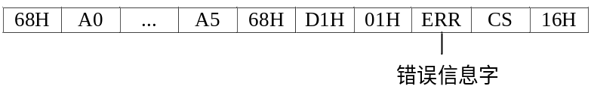
    - 表计应答处理要求
- 为简化表计程序处理，本协议不考虑分帧情况。当返回的数据域超过200字节或不支持该方式抄读时，表计应采用异常应答，且不出现死机等工作异常情况。错误信息字ERR为“其他错误”，即01H。
- “后续帧（有事件需要上报）返回组合抄读数据”格式仅适用于已经开启了后续帧主动上报且有事件需要上报时的情况。终端或主站在后续主动上报请求时应直接请求事件主动上报状态字。
- 请求的部分数据项（块）不支持时应采用正常应答方式应答，采用数据标识加空数据内容方式，即不支持的对应数据项（块）数据内容相应为空，数据长度Ln为4。
- 请求的数据项个数NN为BCD码格式，最大不超过20，表计响应时间（请求帧接收完成到表计响应帧开始发送）不超过500ms。
附件2通用数据冻结主要流程
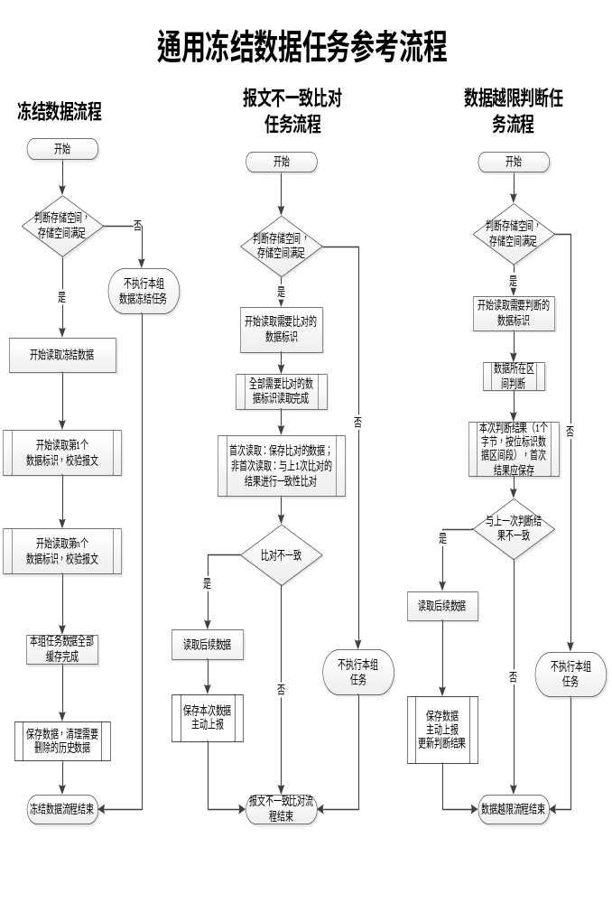
附件3 简化版698.45协议
  - 格式说明
本部分除特别说明外，均为16进制数。
  - 帧格式
采用异步式传输帧结构，格式同DL/T698.45，格式定义如下：
起始字符（68H）
长度域L
控制域C |  | 帧头
地址域A
帧头校验HCS
链路用户数据 |  | APDU 或 APDU 分帧片段
帧校验FCS |  | 帧尾
结束字符（16H） |  | 帧尾
- 帧格式定义
    - 帧头部分
字段名称 | 内容 | 长度（字节） | 说明
报文头 | 68 | 1
报文长度 | HHHH | 2 | 采用BIN编码，是传输帧中除起始字符和结束字符之外的帧字节数。简化版本只要支持2048字节长度，暂不考虑分帧。
控制码C | 43/C3  83/03 | 1 | 43/C3分别对应对客户机发起的请求、服务器对客户机请求的响应（即对模块数据或参数的请求和响应）。  83/03分别对应服务器主动发起的上报、客户机对服务器上报的响应（即模块主动上报数据和确认）。集中器或CCO一般不对模块进行上报报文进行运用层确认，需要通过链路层来确认有没有上报成功。报文暂不加扰码。
地址域长度 | 05 | 1 | 服务器地址长度字节数减1，固定为05。
服务器地址 | HH…HH | 6 | 12位表地址
客户机地址 | HH | 1 | 范围0…255。模块主动上报时填00，模块响应请求报文时用请求报文提供的客户机地址。
帧头校验 | HCS | 2 | 帧头校验HCS为2字节，是对帧头部分除起始字符和HCS本身之外的所有字节的校验，校验算法同DL/T698.45。
    - 帧校验FCS
帧校验FCS为2字节，是对整帧除起始字符、结束字符和FCS本身之外的所有字节的校验，校验算法同DL/T698.45。
    - 链路用户数据APDU
模块应支持操作若干个对象属性（用于带参读取数据或参数）、设置若干对象属性、通知上报若干对象属性、安全传输四种服务类型。各服务功能码APDU格式定义同DL/T698.45一致。
序号 | 功能 | 服务功能码（请求、发起） | 服务功能码（响应、确认） | 说明
1 | 操作若干个对象属性 | 0702 | 8702 | 用于带参读取数据或参数
2 | 设置若干对象属性 | 0602 | 8602
3 | 通知上报若干个对象属性 | 8801 | 0801
4 | 安全传输 | 1000 | 9000 | 设备若不具备加密芯片的，格式符合要求即可。
模块应支持OAD格式为EBXXXXXX（对应DLT645的DI）对象的读写操作，OAD不是模块支持的OAD时（只判断第一个OAD）直接转发给电能表，属于支持的OAD但格式或内容不对时回异常响应，错误代码为FFH。
读取、主动上报模块OAD数据或参数时，响应或上报的数据内容为原645协议的数据域部分（不含数据标识）的字符串（传输时不需要倒序，不需要加减33H）。设置模块参数时，设置的数据域为645协议的数据域部分（不含数据标识）的字符串（含操作者代码、密码权限等信息）。
      - 操作若干个对象属性
        - 操作若干个对象属性的请求
字段名称 | 内容格式 | 长度（字节） | 说明
服务功能码 | 0702 | 1 | 操作若干个对象属性（用于带参读取指定的OAD的数据或参数）
PIID |  | 1 | bit7（服务优先级）——0：普通优先级，1：高优先级，在应答APDU中，其值与请求的APDU相同。  bit6（保留）。  bit0…bit5（服务序号）——二进制编码表示0…63，在应答APDU中，其值与请求的APDU相同。
OAD对象属性个数M | HH | 1
第1个 OAD |  | 4
第1个 OAD附加参数 | Data OPTIONAL |  | 根据具体的OAD定义需要的附加参数及格式，不需要附加参数的填NULL。
……
第M个 OAD |  | 4
第M个 OAD附加参数 | Data OPTIONAL |  | 同上
时间标签 | 00 | 1 | 不带时间标签
        - 操作若干个对象属性的响应
字段名称 | 内容格式 | 长度（字节） | 说明
服务功能码 | 8702 | 1 | 操作若干个对象属性的响应
PIID-ACD |  | 1 | bit7（服务优先级）——见PIID。  bit6（请求访问ACD）——0：不请求，1：请求。  bit0…bit5（服务序号）——见PIID。
OAD对象属性个数M | HH | 1
第1个 OAD |  | 4
第1个 OAD结果 | DAR | 1 | DAR为数据访问结果，00为成功，FF为其他错误。
第1个 OAD操作结果附加数据 | Data OPTIONAL |  | Data格式见DL/T698.45定义
……
第M个 OAD |  | 4
第M个 OAD结果 | DAR | 1
第M个 OAD操作结果附加数据 | Data OPTIONAL |  | 同上
跟随上报 | 00 | 1 | 无跟随上报域
时间标签 | 00 | 1 | 不带时间标签
      - 设置若干对象属性（格式同DL/T698.45）
        - 设置若干对象属性的请求
除服务功能码为0602外，其他部分格式同“操作若干个对象属性的请求”
        - 设置若干对象属性的响应
字段名称 | 内容格式 | 长度（字节） | 说明
服务功能码 | 8602 | 1 | 设置若干对象属性的响应
PIID-ACD |  | 1 | 同上
OAD对象属性个数M | HH | 1
第1个 OAD |  | 4
第1个 OAD设置结果 | DAR | 1 | 同上（若原645设置结果为确认，则DAR为00，若为否认，则填FF）
……
第M个 OAD |  | 4
第M个 OAD设置结果 | DAR | 1 | 同上
跟随上报 | 00 | 1 | 无跟随上报域
时间标签 | 00 | 1 | 不带时间标签
      - 主动上报若干对象属性（格式同DL/T698.45）
        - 主动上报若干对象属性（格式同DL/T698.45）
字段名称 | 内容格式 | 长度（字节） | 说明
服务功能码 | 8801 | 1 | 主动上报若干个对象属性
PIID-ACD |  | 1 | bit7（服务优先级）——见PIID。  bit6（请求访问ACD）——0：不请求，1：请求。  bit0…bit5（服务序号）——见PIID。
OAD对象属性个数M | HH | 1
第1个 OAD |  | 4
第1个 OAD主动上报内容 | 正常数据：01+Data |  | 根据具体的OAD单独定义响应格式或主动上报格式。  Data格式见DL/T698.45定义
……
第M个 OAD |  | 4
第M个 OAD主动上报内容 | 正常数据：01+Data |  | 同上
跟随上报 | 00 | 1 | 无跟随上报域
时间标签 | 00 | 1 | 不带时间标签

        - 主动上报若干对象属性的确认
字段名称 | 内容格式 | 长度（字节） | 说明
服务功能码 | 0801 | 1 | 主动上报若干对象属性的确认
PIID-ACD |  | 1 | 同上
OAD对象属性个数M | HH | 1
第1个 OAD |  | 4
……
第M个 OAD |  | 4
跟随上报 | 00 | 1 | 无跟随上报域
时间标签 | 00 | 1 | 不带时间标签
注：集中器或CCO一般不对STA模块进行上报报文运用层确认，需要通过链路层来确认有没有上报成功。
      - 安全传输（格式同DL/T698.45）
        - 安全传输请求
字段名称 | 内容格式 | 长度（字节） | 说明
服务功能码 | 1000 | 1 | 安全传输（明文）请求
明文数据单元 | octet-string |  | 安全传输内容，一般为APDU
数据验证信息 | CHOICE  {  数据验证码 [0] SID_MAC，  随机数 [1] RN，  随机数+MAC [2] RN_MAC，  安全标识 [3] SID |  | 模块只要支持随机数方式，内容可按要求填正常长度的固定内容，建议为16个字节的11 22 33 44 55 66 77 88 99 00 11 22 33 44 55 66。
        - 安全传输响应
字段名称 | 内容格式 | 长度（字节） | 说明
服务功能码 | 9000 | 1 | 安全传输（明文）响应
明文数据单元 | octet-string |  | 安全传输内容，一般为APDU
数据验证信息 | CHOICE  {  数据验证码 [0] SID_MAC，  随机数 [1] RN，  随机数+MAC [2] RN_MAC，  安全标识 [3] SID |  | 模块默认回复为随机数+MAC方式，其中随机数长度为0，MAC填4字节AA。
      - 数据类型
类型描述 | 标记 | 定义 | 数值范围
NULL | 0 | 空
array | 1 | SEQUENCE OF Data  数组的元素在对象属性或方法的描述中定义
structure | 2 | SEQUENCE OF Data  结构的元素在对象属性或方法的描述中定义
octet-string | 9 | 8比特位位组（字节）串（OCTET STRING） | 长度L为0~127为1字节XX+内容  长度L为128~255为2字节81XX+内容  长度L为256~16k时为3字节：82XXXX+内容
date_time_s | 28 | octet-string（SIZE（7））
TI | 84
MAC | 86 | 数据安全MAC
RN | 87 | 随机数
模块应支持上述数据类型判断处理，具体定义见DL/T698.45。支持读取698电能表数据时，应能识别处理698电能表支持的各种数据类型。
  - 报文示例
    - 读取、主动上报模块冻结数据
按方式2读取模块第1组冻结数据（EBE00001）2023年7月1日0点开始的10个冻结数据和按方式1读取模块第2组上1次冻结数据
请求APDU:0702 00 02 EBE00001 09 0C 02 00 00 0A 1C07E70701000000
EBE00002 09 02 01 01 00
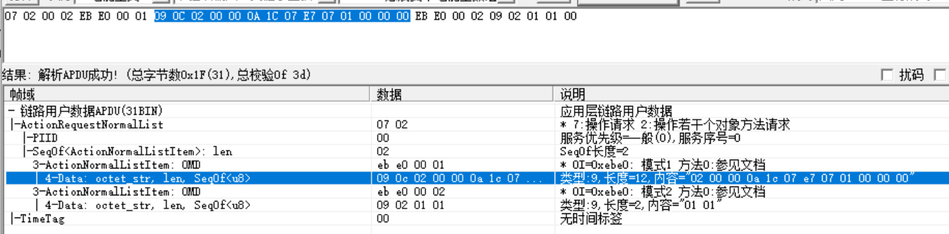
响应APDU(第1组无数据): 8702 00 02 EBE00001 00 01 09 02 01 00 EBE00001 00 01 09 25 01 01 23 07 01 00 00 00 00 01 08 3c 01 03 02 01 01 00 02 21 95 02 02 01 00 03 00 06 82 02 80 00 01 03 00 06 89 00
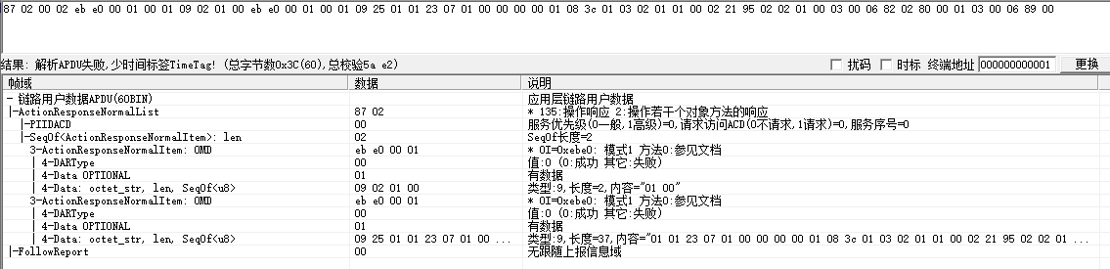

主动上报模块数据（每小时冻结电压、A相电流、零线电流）：
88 01 00 01 eb e0 00 01 01 09 25 01 01 23 07 01 00 00 00 00 01 08 3c 01 03 02 01 01 00 02 21 95 02 02 01 00 03 00 06 82 02 80 00 01 03 00 06 89 00
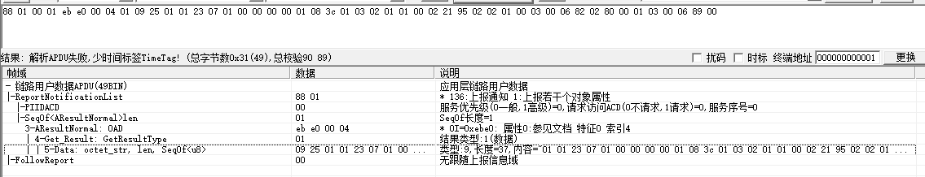

    - 读取模块参数
读取主动上报允许次数（EBE0E002）和已配置的任务组别数量（EBE0E003，例如配置了3组，01，02，03）两个参数
请求APDU：0702 00 02 EBE0E002 00 EBE0E003 00 00
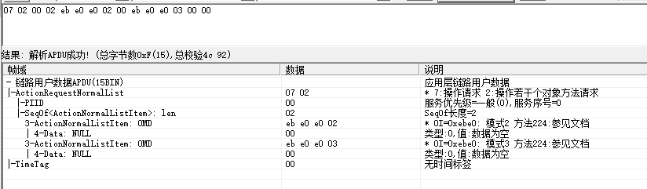
响应APDU：8702 00 02 EBE0E002 00 01 09 01 64 EBE0E003 00 01 09 04 03010203 00 00
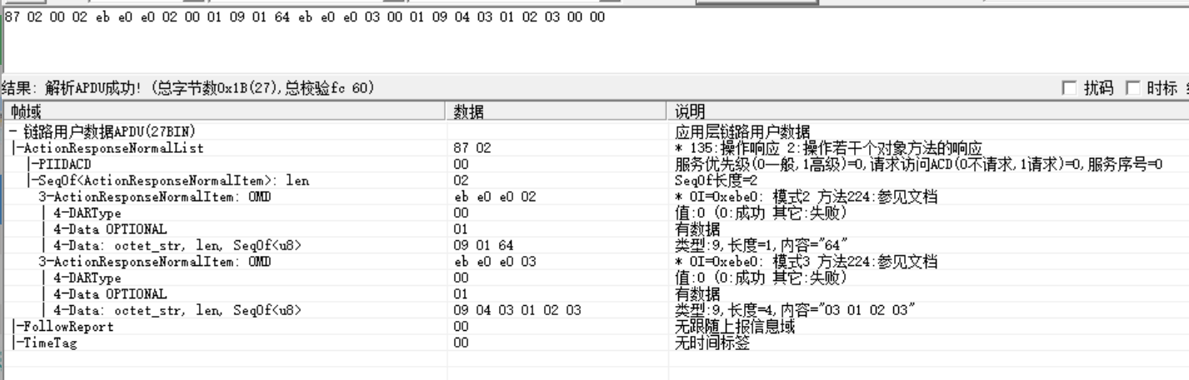
    - 设置模块参数
主动上报允许次数（EBE0E002，设置为255次）和第1组模块冻结任务（EBE00101）
请求APDU：
0602 00 ---服务功能码和PIID
02 ---设置2个OAD
EBE0E002 09 09 11 11 11 11 00 00 00 08 FF ---第1个OAD和内容
EBE00101 09 19 11 11 11 11 00 00 00 08 01 08 0F 00 00 14 1E 0A 00 64 01 00 04 02 01 01 00 ---第2个OAD和内容(每15分钟冻结A相电压02010100后主动上报)
00----不带时标
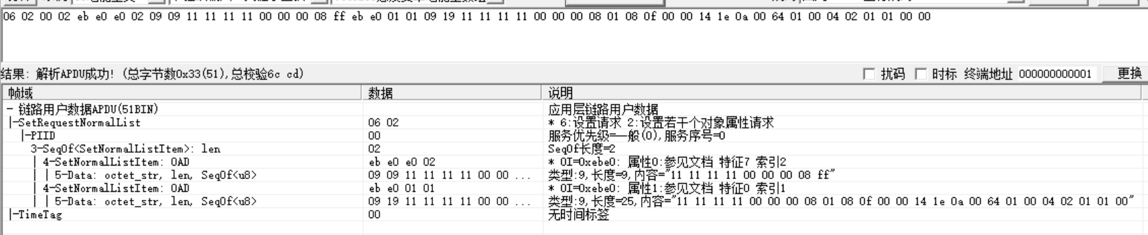
响应APDU：
8602 00 02 EBE0E002 00 EBE00101 00 00 00
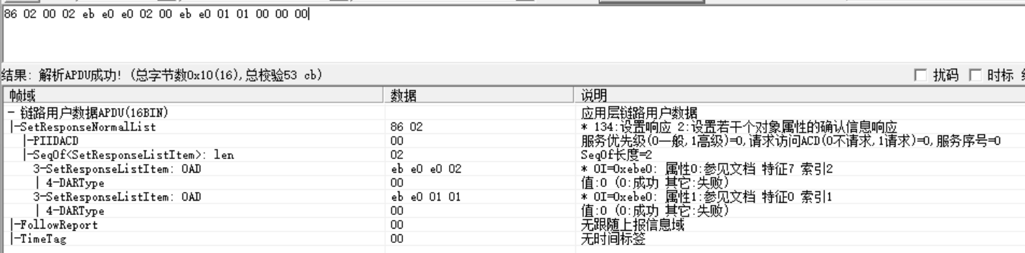
    - 读取698电能表数据报文示例
设置读取698电能表数据的任务
      - 设置第129组模块冻结任务（EBE00181）和130组（EBE00182）模块区间越限任务
        - 任务配置APDU
0602 00 ---服务功能码和PIID
02 ---设置2个OAD
EBE00181 09 1F 11 11 11 11 00 00 00 08 01 08 0F 00 00 14 1E 0A 00 64 02 00 04 20010201 00 04 20000200 ---第1个OAD和内容(每15分钟冻结A相电流20010201、电压20000200后主动上报)
EBE00182 09 29 11 11 11 11 00 00 00 08 03 08 01 00 00 14 1E 0A 00 64 000A 20010201 05 02 05 00000001 05 00003E08 01 20000200 ---第2个OAD和内容(每1分钟读取A相电流20010201，若电流超过1A(3位小数即00003E08 )则自动读取电压20000200后主动上报)
00----不带时标
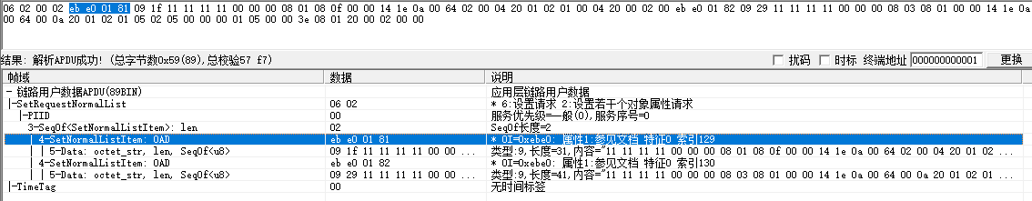
        - 模块第129组冻结任务执行
按15分钟周期请求电能表APDU（明文加随机数方式）
1000 0D 05 02 00 02 20010201 20000200 00 01 10 11 22 33 44 55 66 77 88 99 00 11 22 33 44 55 66
模块收到的电能表响应报文：
90 00 20 85 02 00 02 20 01 02 01 01 05 00 00 20 c0 20 00 02 00 01 01 03 12 08 c3 12 08 c0 12 08 b2 00 00 01 00 04 a1 44 20 24
        - 模块主动上报存储的数据
88 01 00 01 eb e0 00 81 01
09 2A
01 01 23 07 01 00 00 00 00 01 08 0F
01 02
20 01 02 01 05 05 00 00 20 c0
20 00 02 00 0D 01 03 12 08 c3 12 08 c0 12 08 b2 00 00
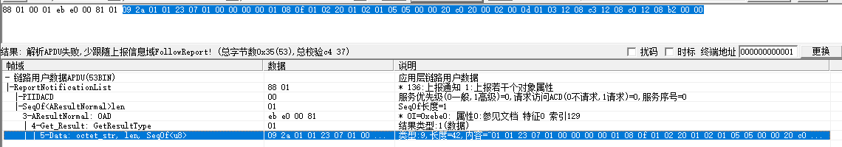

    - 配置冻结模块自身数据任务
按15分钟周期冻结：模块的环境温度、模块的第2组任务最近1次数据
      - 设置第131组模块任务：按15分钟周期冻结：模块的环境温度、模块的第2组任务最近1次数据
        - 任务配置APDU
0602 00 ---服务功能码和PIID
01 ---设置1个OAD
EBE00183 09 1C 01 08 0F 00 00 14 1E 0A 00 64 02 21 05 EB030311 00
21 08 EBE00002 09020101
00----不带时标
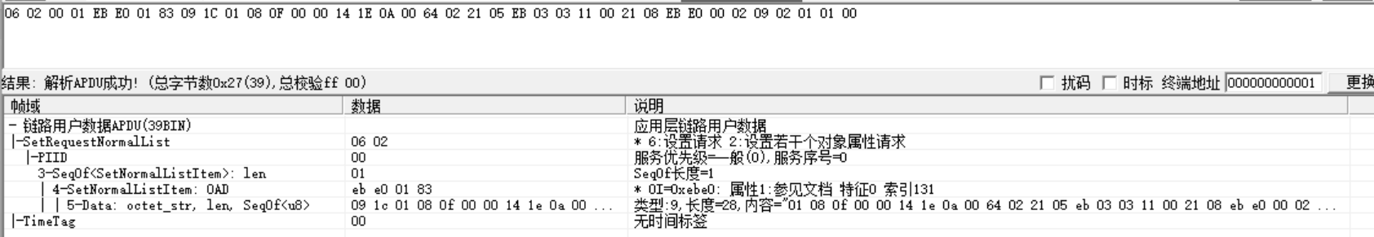
模拟发送给模块自身的APDU为070200+02+EB03031100+EBE0000209020101+00
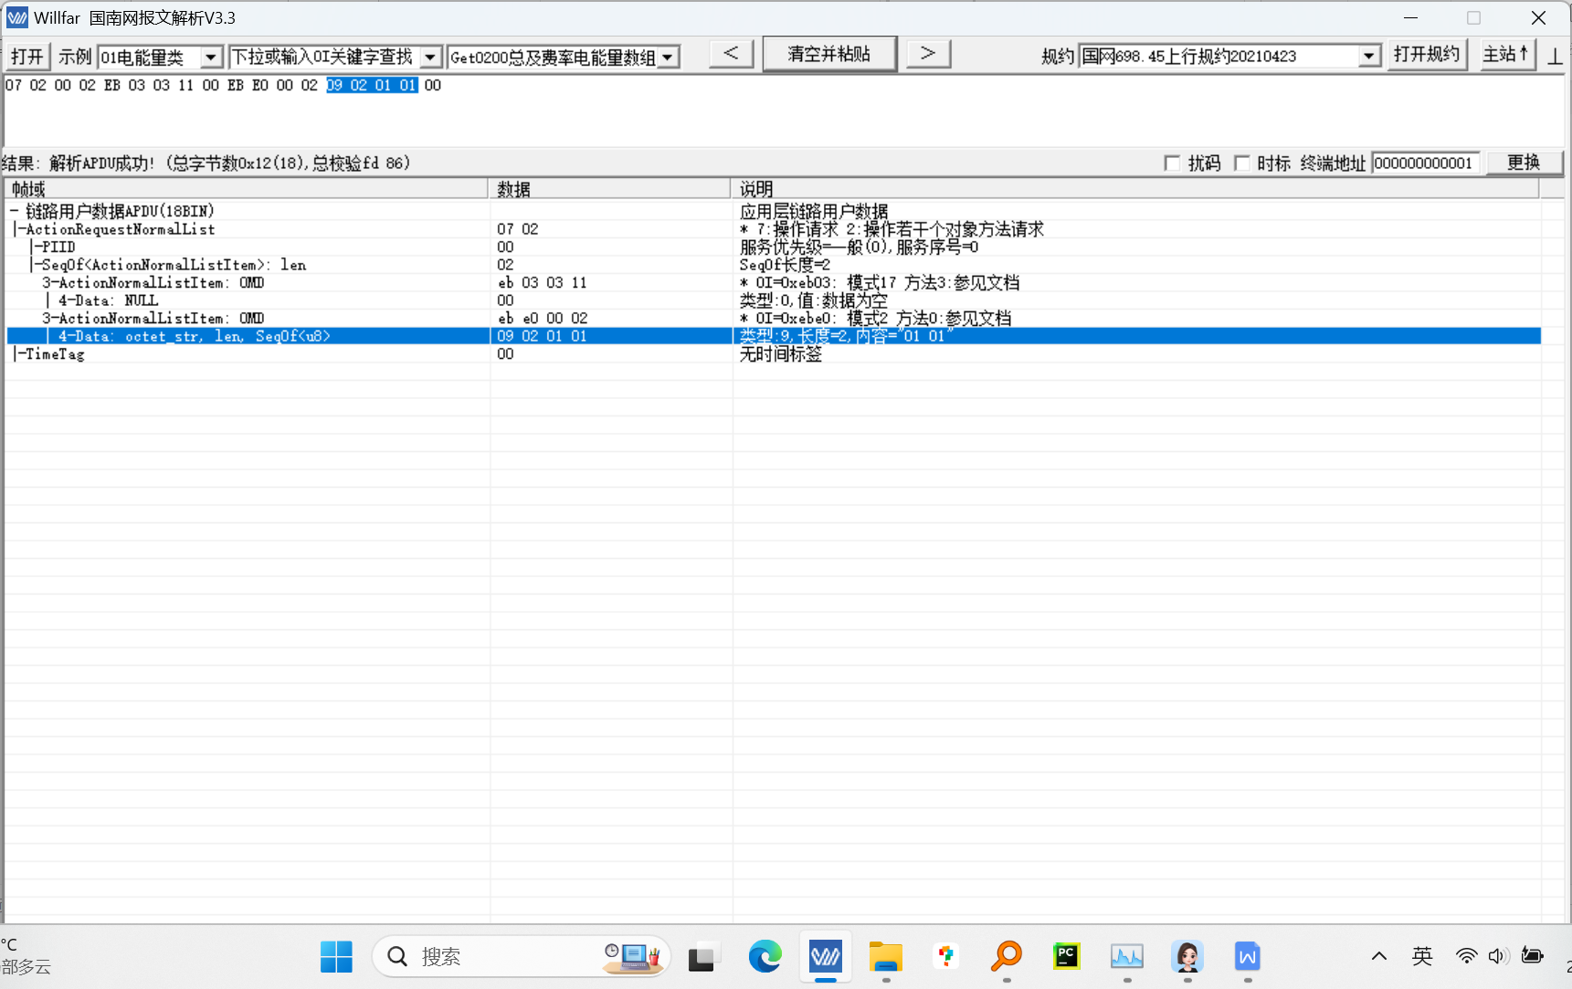
保存响应数据到第131组任务
88 01 00 01 eb e0 00 82 01 09 44 01 01 23 07 01 00 00 00 00 01 08 3c
01 02
EB030311 04 09 02 02 23
ebe00002 26 09 25 01 01 23 07 01 00 00 00 00 01 08 3c 01 03 02 01 01 00 02 21 95 02 02 01 00 03 00 06 82 02 80 00 01 03 00 06 89 00
00

